Тақырыбы:  Сабақ |  | Оксидтер, жіктелуі және аталуы
Күні,айы: |  | Мұғалімнің аты-жөні: Битабарова Хадиша Исабековна
8 сынып |  | Сабаққа қатысқан оқушылар саны: |  | Сабаққа қатыспаған оқушылар саны:
Оқу бағдарламасына сәйкес оқу мақсаты |  | 8.3.4.12 оксидтердің жіктелуі мен қасиеттерін білу және түсіну
Сабақ мақсаты |  | Оқушыларды топпен жұмыс арқылы ұйымшылдыққа баулу,тірек-сызбалар жасауға, салыстыру және ой қорытындылауға үйрету ,пәнге деген қызығушылығын арттыру..
Сабақты оқыту мақсаты |  | Барлық оқушылар:  Оксидтердің қасиеттеін ұғындыра білу.
Оқушылардың басым бөлігі:
Оксидтер жайлы алған білімдерін еске түсіру арқылы жіктелуін ,
атауын ,оксидтердің алу жолдарын қорытындылау.
Кейбір оқушылар:
Оксидтердің жіктелуі мен алыну жолдарын қасиеттерін меңгерді
оксидтерді ажырата, атай алады, алыну жолдарын біледі, өз білімін бағалай алады, салыстыру, талдау жұмыстарын жасай алады, материалға баға береді, тақырыпқа байланысты тәжірибе жұмыстарын жасайды, есептер шығарады
оксидтерді ажырата, атай алады, алыну жолдарын біледі, өз білімін бағалай алады, салыстыру жұмыстарын жасай алады, алгоритм бойынша есеп шығарады
оксидтердің жіктелуі мен алыну жолдарын біледі
оксидтердің жіктелуін біледі
Тілдік мақсаттар |  | Пәнге тән лексика мен терминология:  Электрондық оқулық арқылы химиялық тәжірибе көрсетеді. Топтағы оқушылар өзара пікірлесе отырып ертегі айтып береді.  Зертханада калий перманганатынан оттегін алу тәжірибесін жасап көрсетеді.  Электрондық оқулық арқылы көмірдің , фосфордың оттегіде жану реакциясын көрсетедіДиалог пен жазу үшін пайдалы сөздер мен тіркестер:  Бірнеше санның арифметикалық ортасы деп сол сандардың қосындысын қосылғыштар санына бөлгенде шығатын бөліндіні айтады
Сабақтың барысы
Сабақтың кезеңдері | Жоспарланған жұмыс |  |  |  | Ресурстар
Сабақтың басы(2-5 минут) | Ұйымдастыру кезеңі:  Кім жылдам  Интерактивті тақтаға «Қайталау–оқу айнасы» әр түрлі деңгейдегі сұрақтар беріледі,  Интерактивті тақтадағы сұрақтар арқылы оқушылардың кезекпен жауап беруі сұралады.  Үй тапсырмасын тексеру:  Бір бірімен дәптер алмасу арқылы  Оқушы білімін жан-жақты тексеру:  Тауып көр  Fe(OH)₃=  Fe₂O₃+H₂O  Ca(OH)₂+Cl₂=  Ca(ClO)₂+CaCl₂+H₂O  Fe(OH)₃+ HCl=  FeCl₂+ H₂O  HClO=  HCl+O₂↑  NaOH+CuSO₄=  Cu(OH)₂↓+Na₂SO₄  Cu(OH)₂+ HCl=  CuCl₂+H₂O  Ca(OH)₂+HCl=  CaCl₂+H₂O  Ca(ClO)₂+CO₂+H₂O=  CaCO₃↓+HClO  Ca(OH)₂+CO₂=  CaCO₃↓+H₂O  NaOH+HCl=  NaCl+ H₂O  Cu(OH)₂=  CuO+H₂O
Сабақтың ортасы (6-40 минут) | Жаңа түсінік беру:  ОКСИДТЕР  Қышқылдық  Екідайлы  Негіздік  СO₂ Р₂О₅ SO₃  Al₂О₃ ZnO, Cr₂O₃ PbO  Na₂O MgO CaO K₂О  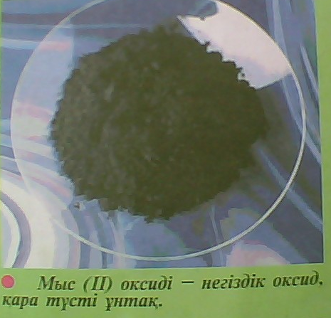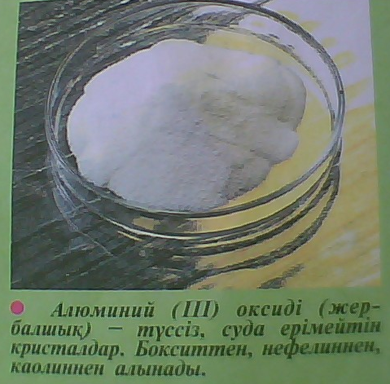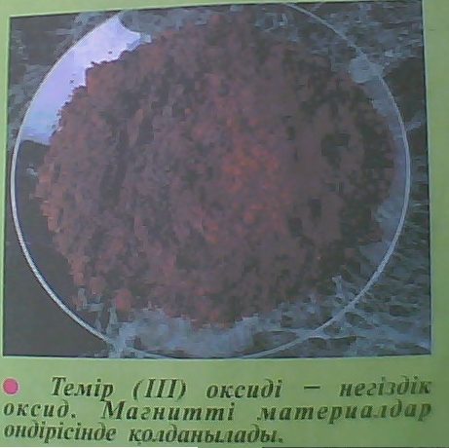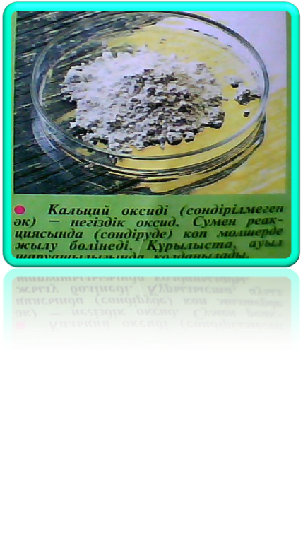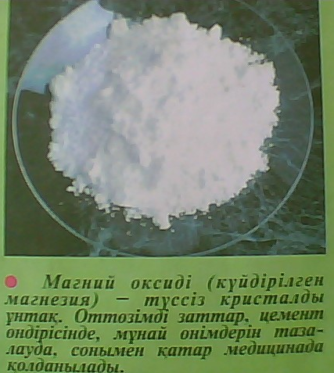  Оксидтер  Тұз түзбейтіндер:  NO, CO  Оксидтердің жіктелуі  Тұз түзетіндер:  CaO, CuO, ZnO, Al₂О₃  Оксидтер құрылымына  қарай  Беймолекулалық  Молекулалық  Беймолекулалық құрылымды оксидтер қатты күйде болады. Мысалы, CuO, MgO, Fe₂O_{3.}  Молекулалық құрылымды оксидтер сұйық немесе газ күйінде болады. Олар: СO_{2,} H₂O, NO_{2.}  Оксидтердің алынуы.  Жай заттардың оттекпен тікелей әрекеттесуінен:  C + O₂ = CO₂  2Cu + O₂ = 2CuO  Күрделі заттар жанғанда оксидтер түзіледі:  CH₄ + 2O₂ = CO₂ + 2H₂O  Оқулықпен жұмыс жасай отырып:  1-топ оксидтердің жіктелуі, аталуы, құрамы;  2-топ қышқылдық оксидтердің алынуы, қасиеттері;  3-топ негіздік оксидтердің алынуы, қасиеттері;  4- екідайлы оксидтердің алынуы, қасиеттері тақырыпшаларына постер жасаттым.  1 топ тапсырмасы. Мына оксидтерді алыну жолдарын жаз, атаны ата,теңдеу теңестір.  - K₂O  - N₂O₃  - CaO  - P₂O₅  2 топ тапсырмасы. Массасы 10г магний оксиді күкірт қышқылымен әрекеттескенде түзілетін тұздың массасын есептеу  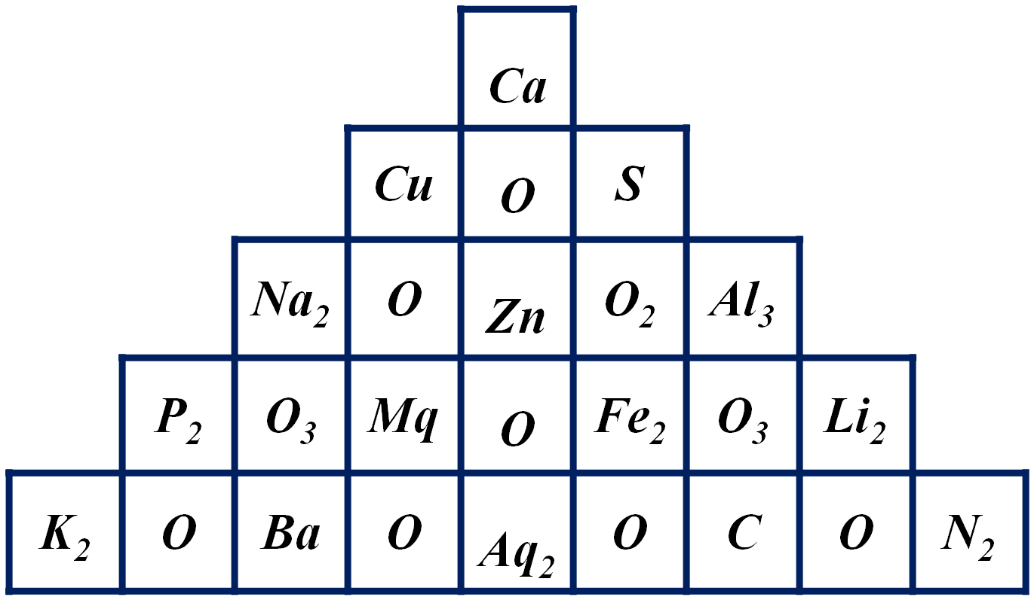  ПИРАМИДА  1 - топқа  - Мына қосылыстардың ішінен оксидтердің формулаларын теріп жазып, оларды атап элементтердің валенттіліктерін анықтаңдар.  HCI, CaO, Na₂S, CO₂, KCI, P₂O₅, H₂S, SO₂, H₂SiO₃, Fe₂O₃.  - Мына реакция теңдеулерін аяқтап, теңестір.  C + O₂=  S + O₂ =  HgO =  - Сынап (II) оксидіндегі оттектің массалық үлесін (%) есептеңдер.  - Мына элементтердің: H, Na, Mg, AI, Ca оксидтерінің формуласын жазып, атауларын атаңдар.  - Мына оксидтерді: MnO₂, MnO_{3,} NO, Mn₂O₇ халықаралық атаулары бойынша екі тәсілмен атаңдар.  - Берілген оксидтерді жіктеңдер: CaO, SO₂, BeO, CO  2 – топқа  1. Мына қосылыстардың ішінен оксидтердің формулаларын теріп жазып, оларды атап элементтердің валенттіліктерін анықтаңдар.  NaCI, FeO, K₂S, CaO, KCI, Ag₂O, H₂S, SO₂, H₂SO₃, NO.  - Мына реакция теңдеулерін аяқтап, теңестір.  N₂ + O₂=  P + O₂ =  CuS + O₂ =  Cu + O₂=  - Магний (II) оксидіндегі оттектің массалық үлесін (%) есептеңдер.  - Мына элементтердің: H, Si, Ag, Cu, Ca оксидтерінің формуласын жазып, атауларын атаңдар.  - Мына оксидтерді: Cr₂O₃, CrO_{3,} NO₂, AI₂O₃ халықаралық атаулары бойынша екі тәсілмен атаңдар.  - Берілген оксидтерді жіктеңдер: Na₂O, CO₂, ZnO, NO  Өзара бағалау ( дескриптор бойынша)  Бағалау СГ 3. Есептердің шығару нәтижелерін көрсету  Оқытудың мақсаты бойынша.  Бағалау кртитериі Дескриптор  Кез келген есептерді шығару тәсілдерін мен анықтамаларды пайдаланады Қосымша ақпарат көздерін пайдалана отырып тексереді  Шығарылған есептердің дұрыстығын бақылайды  Тапсырмалардың нәтижесін тексеру  Шығарылған есептердің жақсы үлгілерін көрсетеді |  |  |  | Оқулық  .3:  Қосымша тапсырма:1.2.
Сабақтың соңы( 41-45мин) | 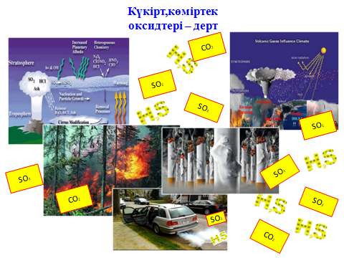  Оқушылар еңбегігін бағалау  Оксидтердің жіктелуі, аталуы мен алу жолдары  1. Жай заттармен оксидтердің алынуына 3 мысал келтіріңдер  2. Күрделі заттар мен оксидтердің алынуына 3 мысал келтіріңдер  Әр топқа деңгейлік тапсырмаларды беріледі.  Сабақ соңында оқушылар рефлексия жүргізеді:
Қосымша ақпарат
Қорытындылау |  |  | Төмендегі бөлікті сабағыңыз туралы өз ойыңызды жазуға қолданыңыз.Өз сабағыңыз бойынша сол жақ бағандағы сұрақтарға жауап беріңіз.
1.Сабақ барысында өзгертулер енгіздіңіз бе?
2.Жүргізген жұмыс түрлері қаншалықты тиімді болды?

Қорытынды бағалау
Ең жақсы өткен екі нәрсе?
1.
2.
Қандай екі нәрсе сабақты жақсартар еді?
1.
2.

